**Ta+3CloudV4.1-通用查询使用文档**

-技术支持：周泓宇

**目 录**

§1 应用软件介绍 4

§1.1 简介 4

§1.2 系统功能简介 4

§2 操作概述 4

§3 功能介绍 5

§3.1 数据源配置 5

§3.2 自定义查询统计配置 6

§3.3 新增主题 6

§3.4 配置字段 7

§3.5 配置字段（批量） 8

§3.6 自定义主题查询统计（表格） 8

§3.7 自定义主题查询统计（统计图） 9

§3.8 统计方案 10

# 应用软件介绍

## 简介

可以配置简单的,数据量小的查询统计功能（目前只支持oracle，mysql数据库）

## 系统功能简介

主体业务包括：数据源配置,自定义查询统计主题配置,字段配置,自定义查询统计,统计方案管理

# 操作概述

**准备工作**：

1. 首先在pom中引入通用查询模块的依赖

<dependency>

<groupId>com.yinhai</groupId>

<artifactId>ta3-modules-xquery-ta3-app</artifactId>

<version>4.1.0-RELEASE</version>

</dependency>

1. 在/sql/others目录下找到xquery对应sql脚本，在数据库中执行

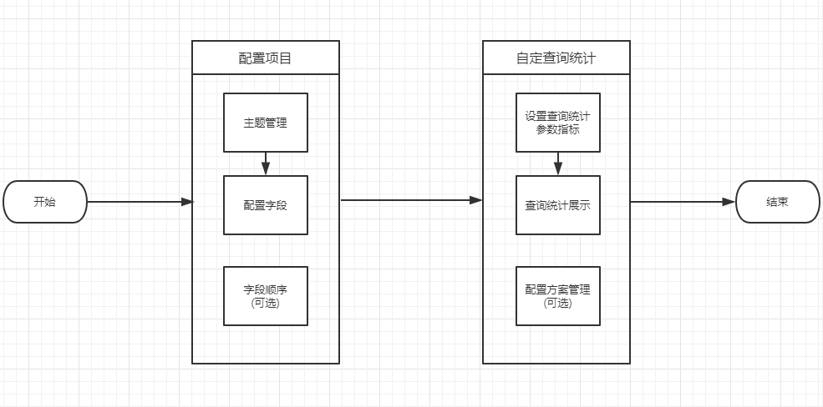

# 功能介绍

## 数据源配置

**界面操作**

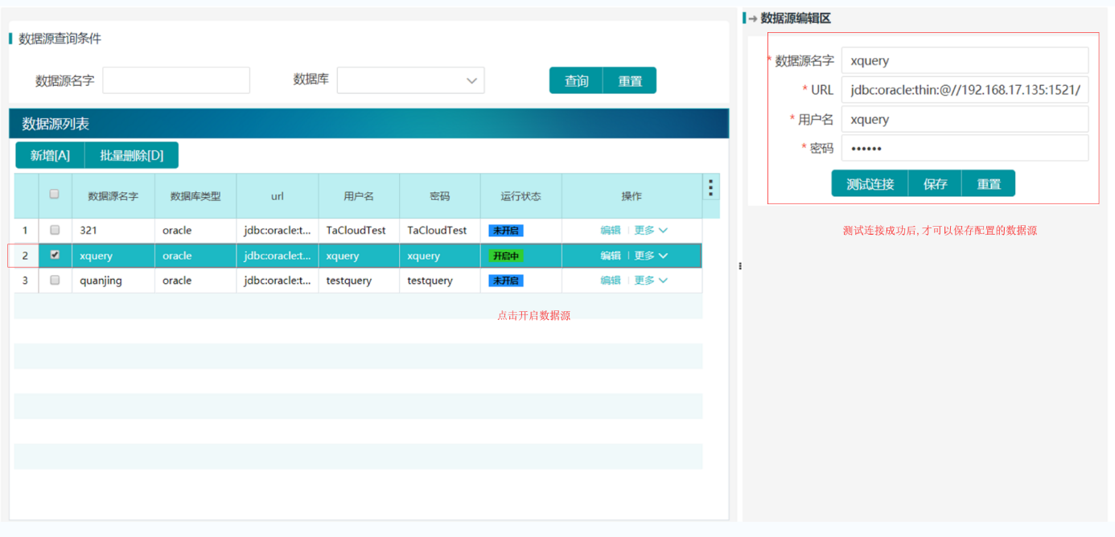

图4.1.1_1

**操作说明**

1. **点击进入数据源配置主页面（目前只支持oracle，mysql数据源）;**
2. **数据源的增删改查;**
3. **点击开启数据源。**

## 自定义查询统计配置

**界面操作**

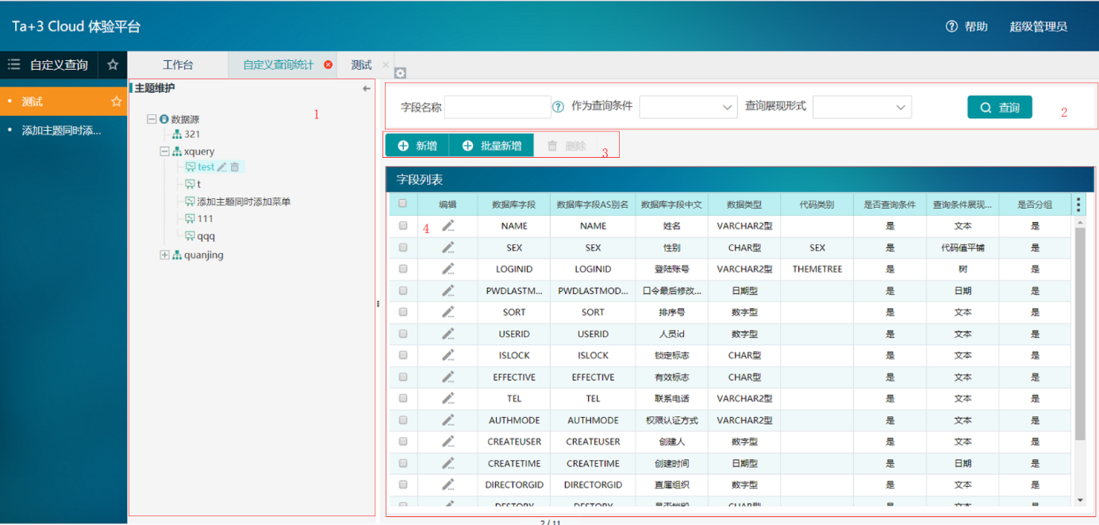

图4.1.1_2

**操作说明**

1. **1部分,数据源树,数据源的3级节点是配置的主题;**
2. **2部分,配置的数据主题字段查询条件;**
3. **3部分,数据主题字段操作部分；**
4. **4部分，数据源主题配置的字段展示部分。**

## 新增主题

**界面操作**

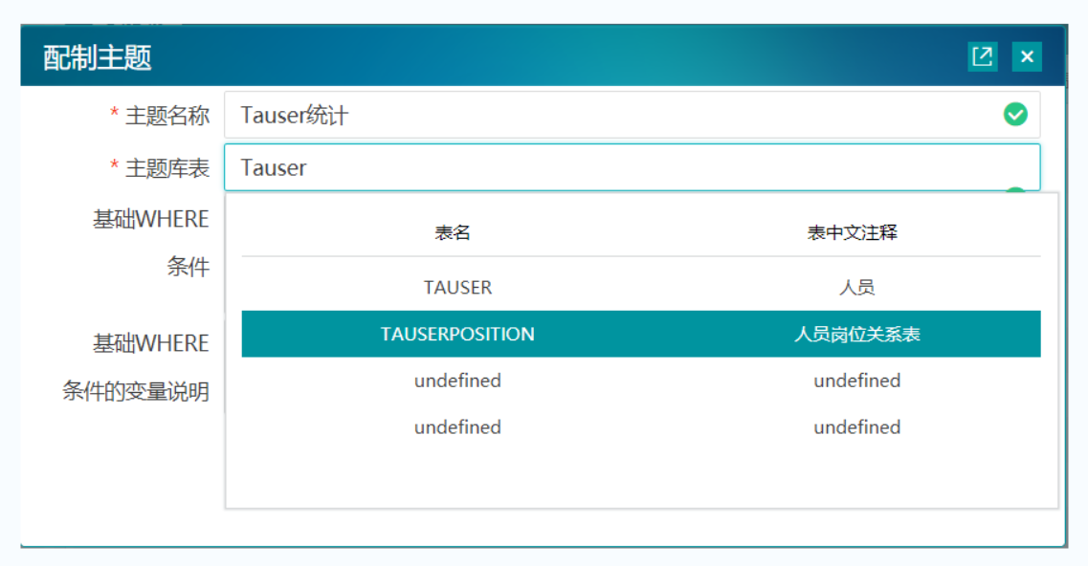

**操作说明**

1. **主题库表，是根据模糊搜索的该数据源下的表或视图。**

## 配置字段

**界面操作**

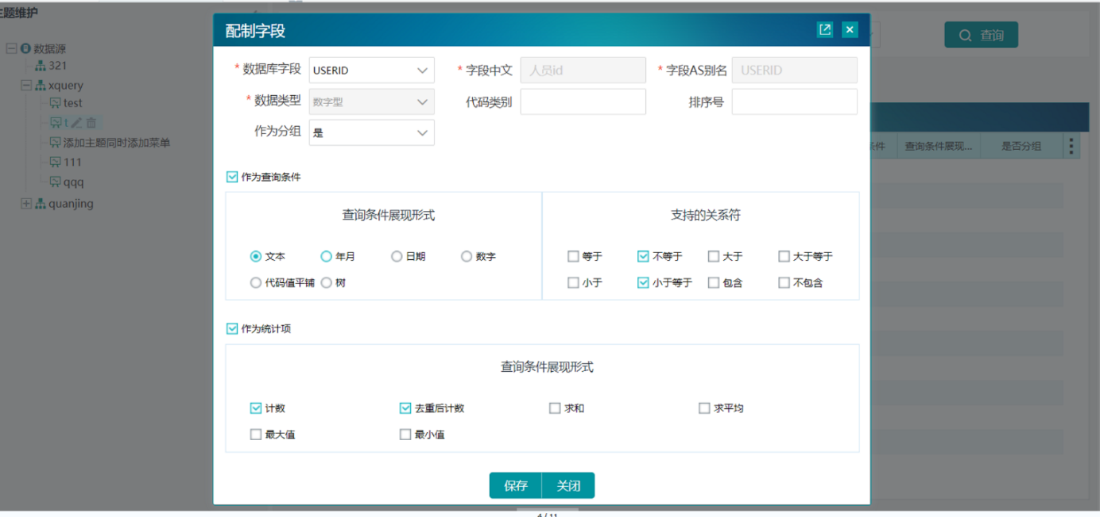

**操作说明**

1. **配置字段的基本信息；**
2. **配置字段是否作为查询条件，查询条件的展现形式，支持的关系符（根据实际情况选择，比如字符型 是不支持求和，计数等）；**
3. **配置该字段是否最为统计项，以及支持的统计方式。**

## 配置字段（批量）

**界面操作**

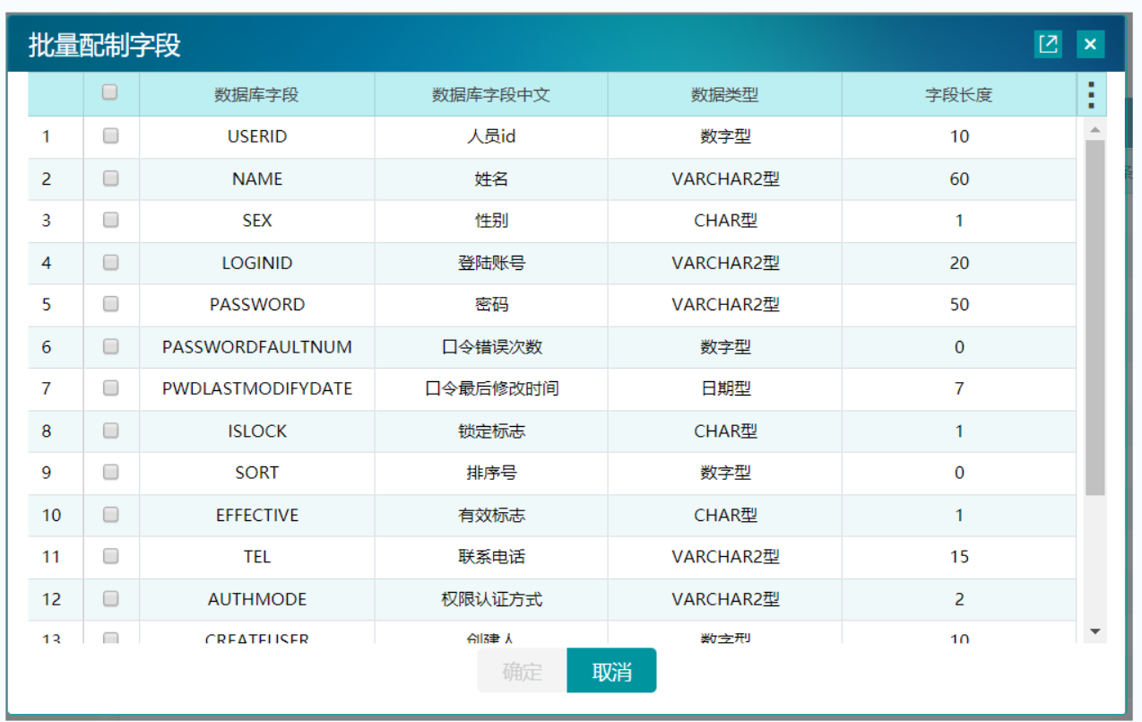

**操作说明**

1. **批量按默认情况进行字段配置，再根据需求更改编辑字段。**

## 自定义主题查询统计（表格）

**界面操作**

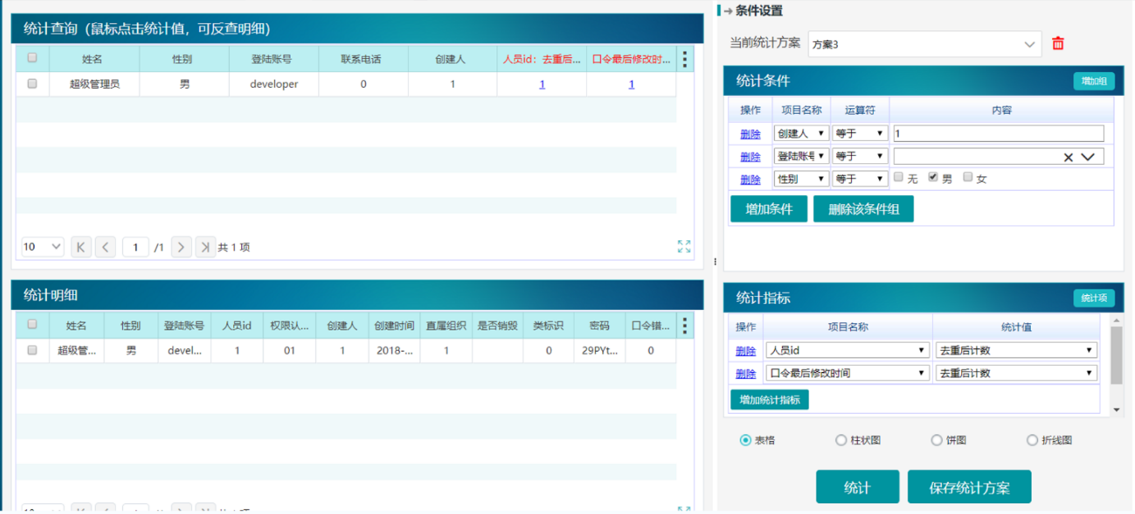

**操作说明**

1. **配置好主题，字段后生成菜单，可以进行查询统计；**
2. **第一步，先设置查询条件；**
3. **第二步，设置统计项；**
4. **第三步，设置统计指标；**
5. **第四步，设置统计类型；**
6. **设置好的统计条件可以保存到统计方案中，下次可以再使用。**

## 自定义主题查询统计（统计图）

**界面操作**

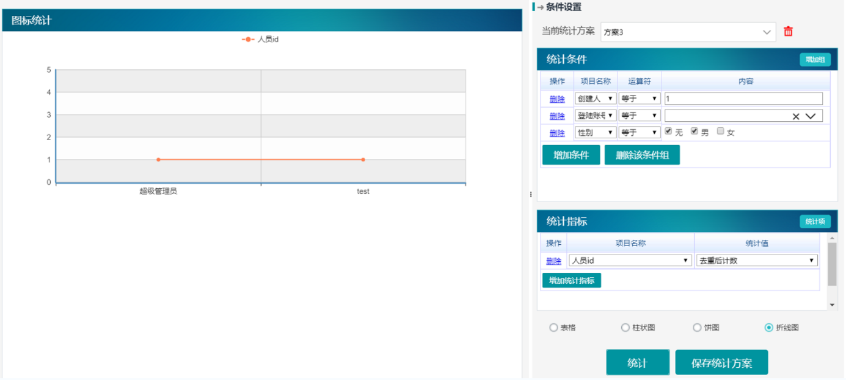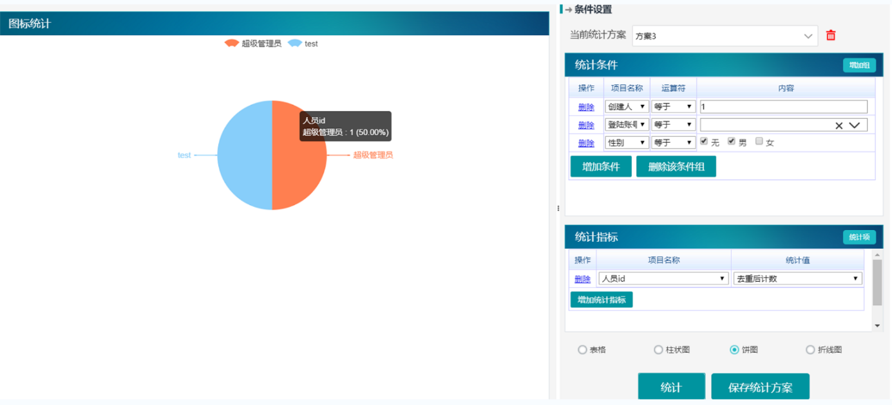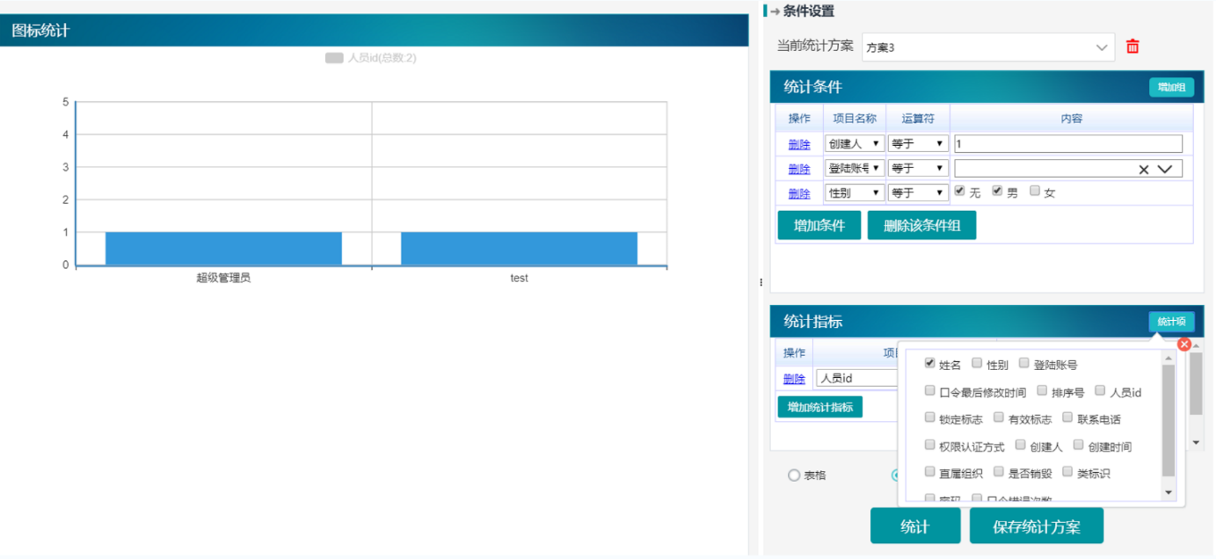

**操作说明**

1. **统计的效果图；**
2. **注意，统计图方式，统计项和统计指标只能选择一项。**

## 统计方案

**界面操作**

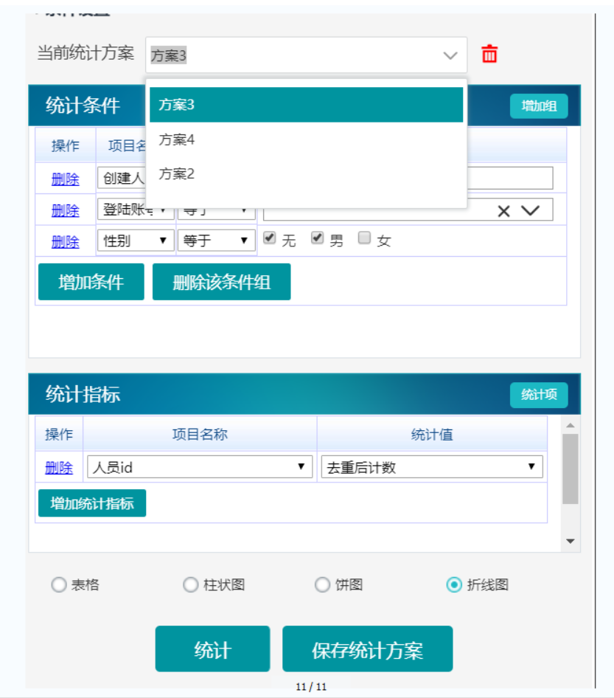

**操作说明**

1. **统计方案管理功能，可以保存统计方案，调用以及保存的方案，删除当前方案。**